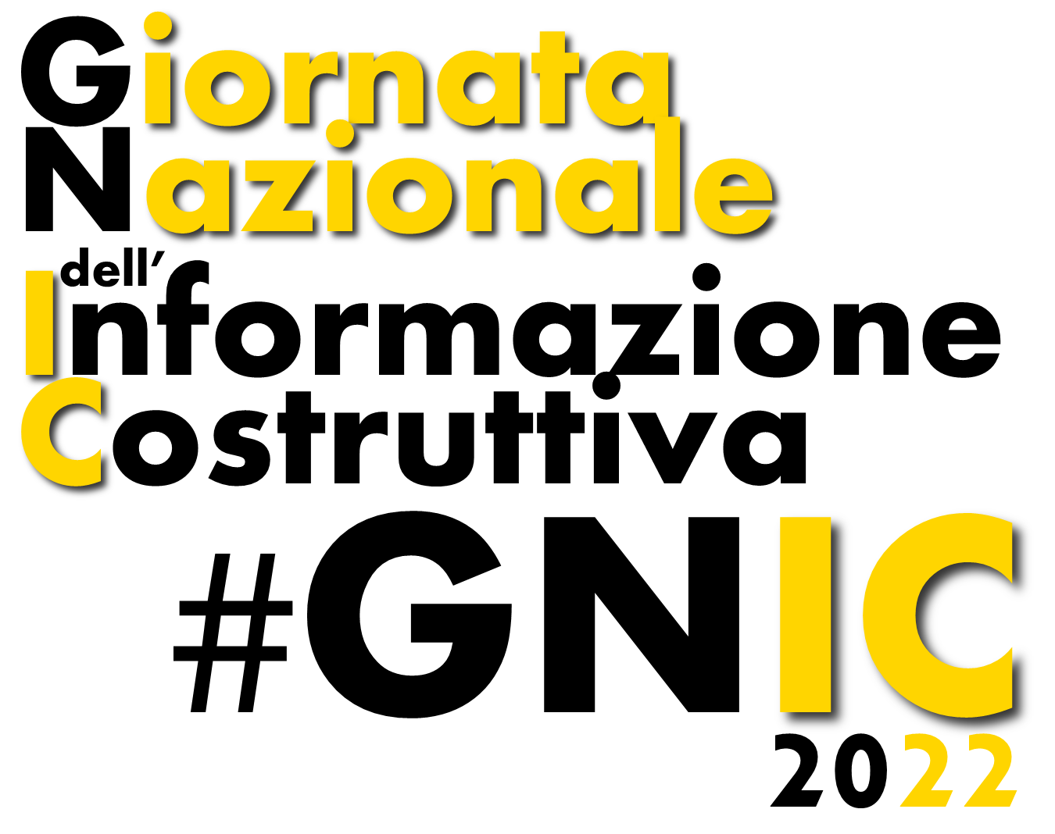

COMUNICATO STAMPA

Martedì 3 maggio 2022
Giornata Nazionale dell’Informazione Costruttiva
100 enti, istituzioni, associazioni del mondo dei media e della comunicazione e giornalisti hanno aderito e patrocinato un’azione comune per promuovere un’informazione costruttiva, libera da spettacolarizzazione della negatività e delle polemiche, al servizio delle soluzioni e del bene comune.

Dalle 9 interventi dei promotori in una diretta streaming
Alle 14, formazione per giornalisti a Milano, C/O Hotel Manin (Via Manin 7, 20122 Milano) e in diretta streaming

Cartella stampa

Il 3 maggio 2022, in occasione della Giornata mondiale per la libertà di stampa, il Movimento Mezzopieno, insieme un centinaio di enti promotori, aderenti e patrocini* e giornalisti, organizza la seconda edizione della Giornata Nazionale dell’Informazione Costruttiva per coinvolgere giornalisti e giornaliste di tutta Italia, redazioni e media a diversi livelli in un momento di azione e sensibilizzazione sul giornalismo e sull'informazione al servizio della società.

Il 3 maggio, i professionisti dell’informazione sono invitati a pubblicare e dare risalto a notizie, approfondimenti, reportage e storie costruttive, con l’obiettivo di realizzare un’informazione al servizio del benessere dei lettori e del bene comune, libera da sensazionalismi, polemiche, fake news e che sappiano aiutare il lettore a comprendere la realtà e portare consapevolezza e fiducia nel mondo e negli esseri umani.
La Giornata è realizzata a livello nazionale e locale su quotidiani, periodici, radio, televisioni e social network, sulla carta stampata e on-line ed è aperta a tutti i giornalisti e ai professionisti dell’informazione e della comunicazione.

Ideata dal movimento Mezzopieno e da un gruppo di media promotori, la Giornata proporrà approfondimenti e confronti attorno ai modelli e agli strumenti costruttivi messi in campo dal mondo dell’informazione e vedrà coinvolti 20 partecipanti in una diretta pubblica trasmessa online, martedì 3 maggio, dalle 9 alle 13, sul sito dedicato alla giornata: https://www.giornatainformazionecostruttiva.site/
Interverranno Luca Streri (Rete Italiana della Positività Mezzopieno), Stefano Lampertico (Scarp de Tenis), Francesco Di Costanzo (PA Social), Paolo Piacenza (Master Giornalismo Giorgio Bocca), Guglielmo Rapino (Being Aware), Nicola Perrone (Agenzia DIRE), Olivier Turquet (Pressenza), Aurora Nicosia (Città Nuova), Marco Frattodi (SapereAmbiente), Maurizio Lozzi (Conscom), Pierluigi Cavalchini (Città Futura), Silvia Pochettino (ONG 2.0 Impactskills), Daniela Bertolusso (Amici di Don Bosco), Italo Vignoli (Libre Italia), Chiara Giaccardi (Generatività/Comunicazioni sociali), Antonio Labanca (Missioni Don Bosco), Luca Salici (Tante care cose), Patrizia Caiffa (B-Hop Magazine).

Dalle 14 alle 17, in presenza a Milano, presso l’Hotel Manin (Via Manin 7, Milano) si terrà l’evento di formazione “Il giornalismo che vorrei. Costruire e valorizzare un giornalismo più costruttivo e al servizio del bene comune e ricreare la fiducia nei lettori”, organizzato da Mezzopieno, insieme a Constructive Network, Dirittodellinformazione.it, Freelance Network Italia, che rifletteranno su come promuovere il diritto all’informazione e valorizzare il giornalismo costruttivo.
Per ampliare la riflessione, le quattro organizzazioni proponenti hanno lanciato un’indagine nazionale dal titolo “Il giornalismo che vorrei”, (https://osservatorioinformazione.org/ ), il cui obiettivo è coinvolgere lettori, fruitori di media e giornalisti in un’ampia riflessione e un confronto allargato e condiviso sul giornalismo italiano e valorizzare le forme e le fonti di giornalismo costruttivo che hanno saputo creare e coltivano un rapporto di fiducia con i propri utenti.
Durante la giornata di formazione verranno approfonditi questi temi e presentati e analizzati alcuni dati dell’indagine in corso, con interventi di Luca Streri, fondatore del Movimento Mezzopieno; Marta Casonato, psicologa, PhD, responsabile dell'ufficio studi di Mezzopieno e Semi Onlus; Ruben Razzante, Docente di Diritto dell’Informazione all’Università Cattolica di Milano e all’Università Lumsa di Roma e membro dell'Unità di monitoraggio per il contrasto della diffusione di fake news relative al COVID-19 sul web e sui social network; Assunta Corbo, giornalista, autrice e speaker. Ha fondato il Constructive Network per diffondere il giornalismo costruttivo in Italia, autrice del libro “Empatia Digitale”, saggio sulla comunicazione edito da Do It Human; Barbara Reverberi, giornalista, mentore per freelance, podcaster, LinkedIn TOP VOICE 2022; modera Elisa Gallo, giornalista

L’evento formativo per giornalisti, sarà solo in presenza, con iscrizione sulla piattaforma www.formazionegiornalisti.it

L’evento sarà in streaming, aperto a tutti, senza necessità di iscrizione e accesso ai crediti, sul sito: https://www.giornatainformazionecostruttiva.site/

Perché il 3 maggio
Il 3 maggio si celebra in tutto il mondo la Giornata Internazionale della Libertà di Stampa, un’occasione per riflettere sull’importanza dei principi in difesa della libertà di parola e di informazione, del pluralismo e dell’indipendenza dei media.
Questi diritti sanciti dalla Costituzione Italiana e dalle principali democrazie di tutto mondo, assumono un significato di particolare valore sociale e attribuiscono ai media un ruolo estremamente importante nella formazione dell’opinione pubblica, nella creazione della percezione della realtà e sulla qualità della vita dei lettori e della società intera.
Per questo motivo molti giornalisti negli ultimi anni si sono organizzati per proporre modelli informativi più costruttivi e responsabili, che informino l’opinione pubblica e che contribuiscano a limitare le logiche di parte e ad alleviare polemiche, sfiducia e conflittualità.

La Giornata è nata dall'impegno di centinaia di giornalisti coinvolti nella campagna nazionale per la Parità di Informazione Positiva, lanciata nel 2018 dal movimento Mezzopieno, che vede l'adesione di 6800 sottoscrittori.

Obiettivi della Giornata
- Coordinare le esperienze italiane che stanno lavorando per un modello positivo di comunicazione e un giornalismo costruttivo
- Valorizzare il lavoro di giornalisti e di giornaliste, testate ed editori impegnati in un’informazione per la crescita della società e del bene comune
- Coinvolgere i lettori e la società in un confronto sulle buone notizie e sull’informazione positiva
- Redigere un protocollo nazionale sulla buona informazione, creato e condiviso dal collettivo di giornalisti aderenti alla campagna

Le azioni del 3 maggio
I giornalisti e alle giornaliste aderenti saranno impegnati nelle seguenti iniziative su tutto il territorio nazionale:
- Scrittura di un articolo/approfondimento/reportage/storia che riporti e dia valore ai criteri del giornalismo costruttivo
- Pubblicazione del pezzo sui propri canali con il riferimento in calce alla Giornata Nazionale dell’Informazione Costruttiva 2022 e con l'hashtag #GNIC2022
- Partecipazione degli aderenti alla diretta del mattino e alla formazione gratuita accreditata del pomeriggio da Milano dall’Hotel Manin

* PROMOTORI: AD Communications, Aipec, Associazione Amici di Don Bosco, Associazione italiana giornalismo costruttivo, Associazione Stampa Romana, Being Aware, B-Hop Mag, BuoneNotizie.it, Città Futura, Città Nuova, Conscom, Constructive Network, Cronache Maceratesi Junior, Dire, Diritto dell’informazione, .eco l’educazione sostenibile, Edizioni Mille, Edizioni Mille Ragazzi, Fondazione Arbor, Freelance Network Italia, Giovani Genitori, Il Dialogo di Monza, Istituto Scholé Futuro, Letizia Palmisano Blog, Libre Italia, Massa Critica, Master Giornalismo Giorgio Bocca Torino, Missioni Don Bosco, MPPU Italia - Movimento Politico per l’Unità, News 48, ONG 2.0 Impactskills, Mezzopieno News, PA Social, Prima Pagina News, Premio Buone Notizie, Quotidiano Maceratese, Quotidiano Piemontese, Pressenza, Radio Bullets, Radio Energy Roma, RomaNatura, SapereAmbiente, Scarp de Tenis, ScriverEsistere, Sansa Radio e TOradio, Tante care cose, TG delle Buone Notizie, UGI Unione Genitori Italiani, Volonwrite, Well tribune.

CON IL PATROCINIO DI:
Asvis-Alleanza Italiana per lo Sviluppo Sostenibile, Rai per il Sociale, Ambasciata d’Italia presso la Santa Sede, Fima-Federazione Italiana Media Ambientali, Ordine dei Giornalisti Nazionale, Ordine dei Giornalisti del Piemonte, FNSI-Federazione Nazionale Stampa Italiana, UGIS-Unione Giornalisti Italiani Scientifici, USPI-Unione Stampa Periodica Italiana, UCSI- Unione Cattolica Stampa Italiana.

Informazioni e adesioni:
Tel. 011 19717009
info@giornatainformazionecostruttiva.site
https://www.giornatainformazionecostruttiva.site/

Ufficio stampa
Elisa Gallo
info@elisagallo.it
tel. 328.7355957

